令和6年度　みやぎの区民協議会「第30回 納涼名刺交換会」同日開催イベント

みやぎの区民協議会　シンポジウム

きっとだれかに話したくなる

仙台七夕まつり

**7/10㊌**

**16：30～18：00**

**要申込 先着100名  
参加費：無料**

**講演**

内容

仙台の夏の風物詩である仙台七夕まつりは、日本一絢爛豪華な七夕と言われますが、もともとは祈りの祭であり簡素な飾りでした。豪華な飾りになった“ゆえん”や、七つ飾りの意味、なぜ8月6日から8日に開催されるのかなど、100年前の貴重な七夕写真とともに、当時の仙台の姿をお楽しみください。

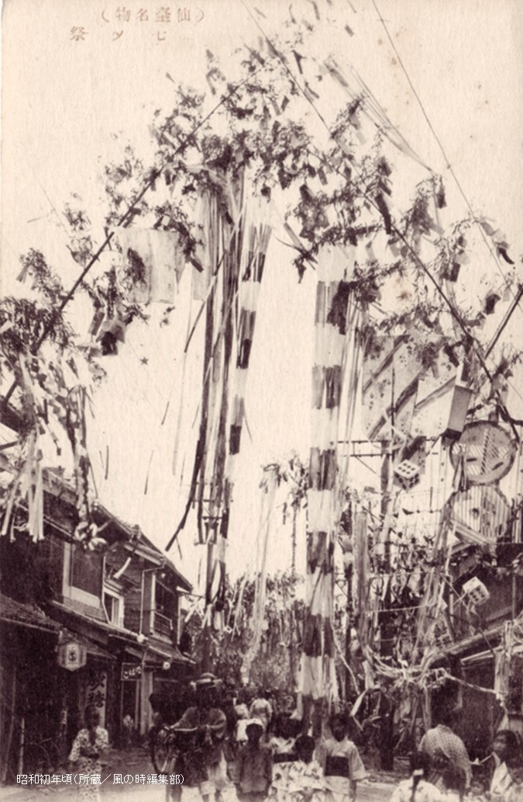

講師

風の時編集部 代表 佐藤 正実 氏

プロフィール

2005年“仙台の原風景を観る、知る”をテーマに、出版部「風の時編集部」を設立。

2006年「昭和3年版仙台市全図復刻版」を初出版。その後、仙台市博物館との共同企画「仙台城下絵図復刻シリーズ」や、昭和時代に撮影された仙台のまちなみを掲載した写真集「仙台クロニクル」などを企画・発行。

|  |  |
| --- | --- |
| **日時** | **令和6年7月10日（水）　16：30～18：00　（ 開場16：00～）** |
| **会場** | **仙台サンプラザ　１階 ローズ**  **宮城野区榴岡5-11-1、JR榴ケ岡駅下車。**※会場へは、公共交通機関をご利用ください。 |
| **対象者** | **宮城野区内にお住まいか、通勤・通学している方、**  **宮城野区内で活動している団体に所属している方など　宮城野区にゆかりのある方** |
| **申込方法** | **詳しくは裏面の申込書をご確認ください。定員100名：参加費無料**  **申込期間：令和6年6月6日(水)　～**※定員に達し次第締め切り |

* 当日は事務局による写真の撮影を行います。撮影した写真はみやぎの区民協議会が広報や報告書、ホームページ等に使用する場合がありますので、ご了承ください。

事務局：宮城野区まちづくり推進課内　　TEL291-2173　　FAX291-2371 （宮城野区五輪2-12-35　宮城野区役所4階）

日時:令和6年7月10日(水)16:30～18:00

会場:仙台サンプラザ　１階 ローズ

JR榴ケ岡駅下車すぐ

みやぎの区民協議会　シンポジウム

**きっとだれかに話したくなる**

**仙台七夕まつり**

参加申込書〔定員100名：参加費無料〕

申込期間：令和6年5月7日（火）～　※定員に達し次第締め切り

申込方法：下記のいずれかで、お申込みください。

**ＦＡＸ ： ０２２－２９１－２３７１**

**お電話 ： ０２２－２９１－２１７３**

宛先：みやぎの区民協議会事務局　佐々木・梅野　宛（宮城野区まちづくり推進課内）

|  |  |
| --- | --- |
| 所属団体名等 | （例）○○町内会，○○振興会，○○高等学校など（※未所属の場合は記入不要） |
| ご連絡先  ※電話番号は 必ずご記入ください。 | （フリガナ）  **（職・氏名）**  **電話番号**　（　　　　　　）　　　　　　　― |
| 参加人数  ※必ずご記入ください。 | 名 |

* ご記入いただいた個人情報は適切に管理し、「シンポジウム」の運営及び申し込まれた方へのご連絡にのみ使用します。ご記入いただいた個人情報は厳重に管理し、上記以外の目的には使用いたしません。
* 当日は事務局による写真の撮影を行います。撮影した写真はみやぎの区民協議会が広報や報告書、ホームページ等に使用する場合がありますので、ご了承ください。
* 会場へは、公共交通機関をご利用ください。

〔問合せ先〕

みやぎの区民協議会事務局(宮城野区まちづくり推進課内)　電話:022-291-2173(※当日連絡先090-4632-8622）